**New Bloggers 6è- TO BE**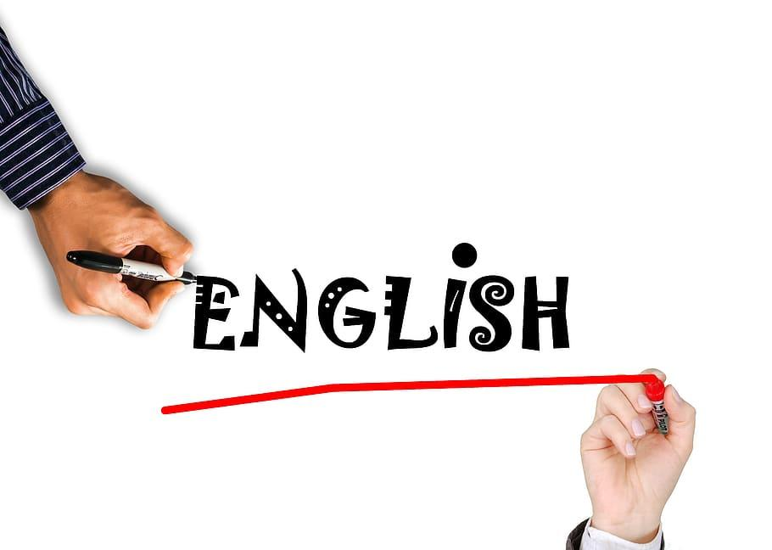

*By Karine LOISON - Académie de Créteil*

**I - Today’s lesson:**

***(Rappel: tu dois lire ta leçon à haute voix, l’apprendre par cœur, puis la réciter à l’écrit, en autodictée sans tricher! Seulement quand tu y arrives, tu peux te dire que tu connais bien ta leçon).***

| **TO BE = Etre ( Forme affirmative pleine)**  **I am Je suis**  **You are Tu es**  **He is/ She is/ It is Il est / Elle est / Il ou elle est (objet ou animal)**  **We are Nous sommes**  **You are Vous êtes**  **They are Ils ou elles sont**  **TO BE(Forme affirmative contractée, pour l'oral)**  **I’m**  **You’re**  **He’s / She’s / It’s**  **We’re**  **You’re**  **They’re** |
| --- |

**II - Vocabulary box:** ***(N’hésite à pas à ajouter des mots et chercher le vocabulaire que tu ne comprends pas sur wordreference.com)***

|  | *I AM* = Je suis  Mais ⚠️quelques exceptions:  *I’m 10 years old*: J’ai 10 ans.  *I’m hungry*: J’ai faim |
| --- | --- |



**III - Think about it! :**

| On utilise **la forme pleine à l’écrit** et **la forme contractée à l’oral** afin de gagner en **fluidité et en accentuation**. On remplace la 1ere lettre du verbe par une apostrophe pour contracter. |
| --- |

**IV - Extra :**

| En anglais, il n’y a **pas de tutoiement**. Donc YOU est à la fois VOUS et TU. | **Ex:** You are = Tu es  Vous êtes |
| --- | --- |

**New Bloggers 6è- TO BE**

*By Karine LOISON - Académie de Créteil*

**I - Today’s lesson:**

***(Rappel: tu dois lire ta leçon à haute voix, l’apprendre par cœur, puis la réciter à l’écrit, en autodictée sans tricher! Seulement quand tu y arrives, tu peux te dire que tu connais bien ta leçon).***

| **TO BE = Etre ( Forme négative pleine)**  **I am not Je ne suis pas**  **You are not Tu n’es pas**  **He is/ She is/ It is not Il est / Elle est / Il ou elle n’est pas (objet ou animal)**  **We are not Nous ne sommes pas**  **You are not Vous n’êtes pas**  **They are not Ils ou elles ne sont pas**  **TO BE(Forme affirmative contractée, pour l'oral)**  **I’m not**  **You aren’t**  **He’s / She’s / It isn’t**  **We aren’t**  **You aren’t**  **They aren’t** |
| --- |

**II - Vocabulary box:** ***(N’hésite à pas à ajouter des mots et chercher le vocabulaire que tu ne comprends pas sur wordreference.com)***

|  | By heart: par coeur  Compulsory: obligatoire |
| --- | --- |



**III - Think about it! :**

| Il y a **2 formes contractées à la forme négative** sauf pour “*I’m not”* qui n’en a qu’une seule. |
| --- |

**IV - Extra :**

| **On peut dire**: *I’m not, You’re not, He’s not, We’re not,They’re not* | **Ou:***I’m not, You aren’t, He isn’t, We aren’t, They aren’t* |
| --- | --- |